Пособие по созданию и работой с локальными репозиторий GitHub Desktop

1. 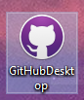Запускаем GitHub Desktop.
2. 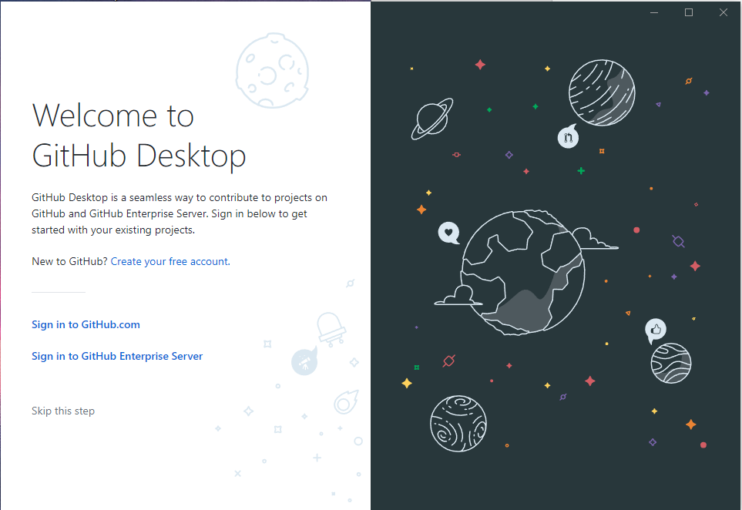Нажимаем на кнопку «Skip this step».
3. 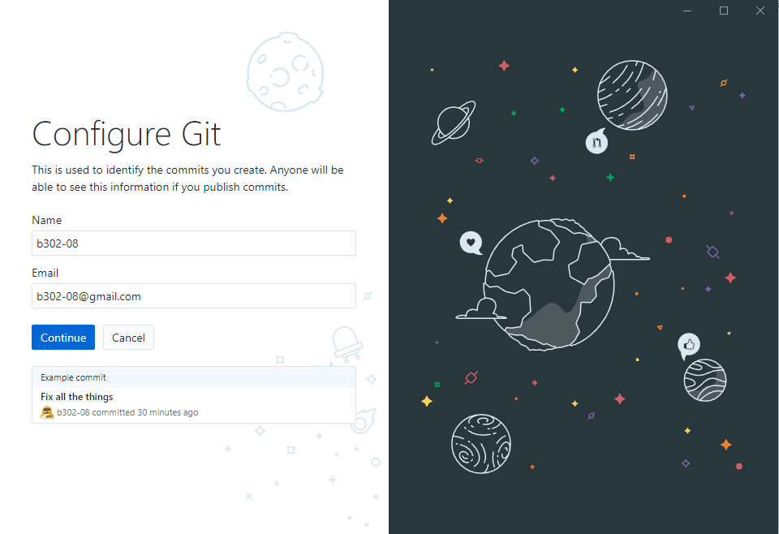В обязательном порядке заполняем поля «Name» и «Email», без этого последующая работа в GitHub Desktop будет не возможна.
4. Соглашаемся с условиями и нажимаем «Finish»

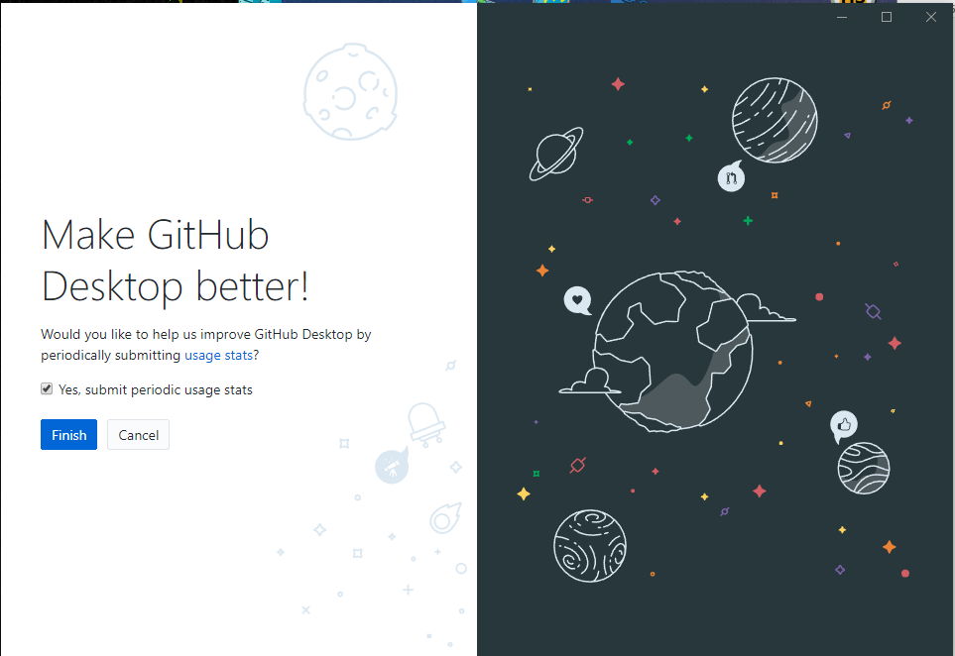

1. Выбираем «Создать новый репозиторий на жестком диске» 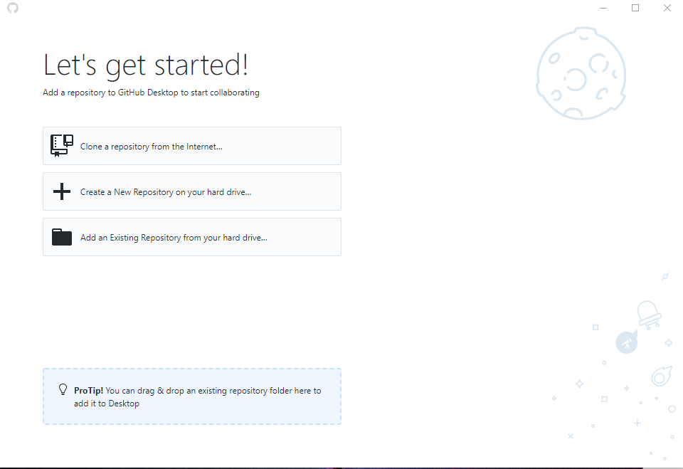
2. Для создания репозиторий проделываем следующие действия:
   1. Указываем наименование
   2. Указываем путь где будет храниться репозиторий
   3. 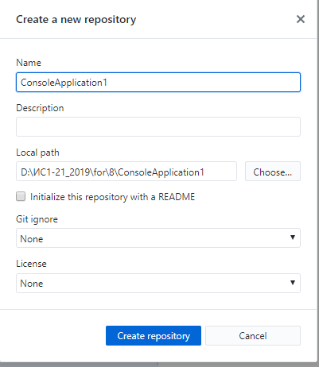Нажимаем «Create repository»
3. 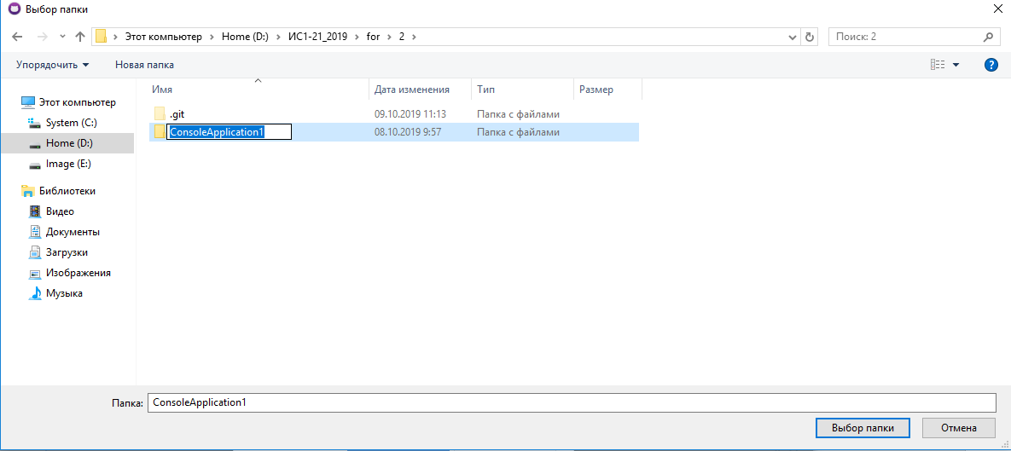По указанному пути создался репозиторий. Сохраняем проект Visual Studio в папку репозиторий
4. В GitHub Desktop появились все изменения, совершенные в папке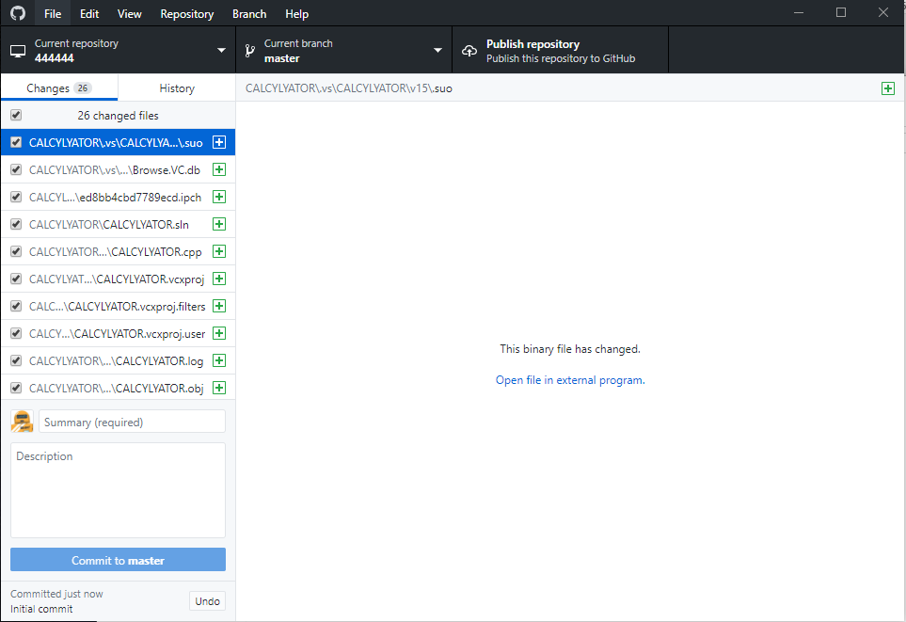
5. Для комментирования выполняем следующие действия:
   1. Выбираем все изменения.
   2. Заголовок комментария.
   3. Описание комментария.
   4. 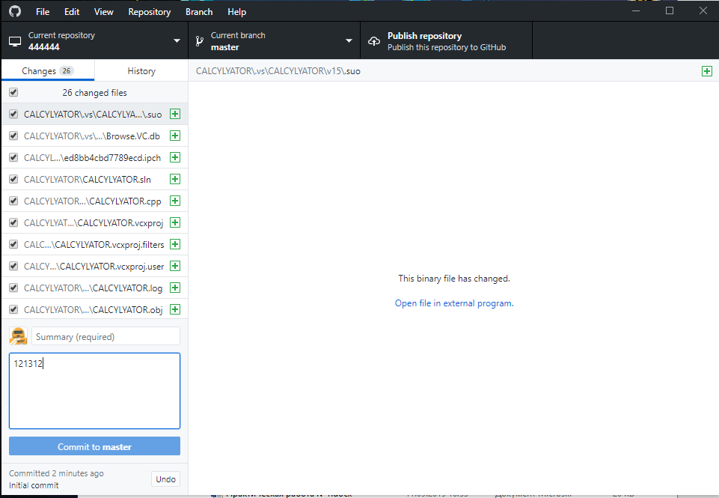Нажимаем «Commit to master»
6. 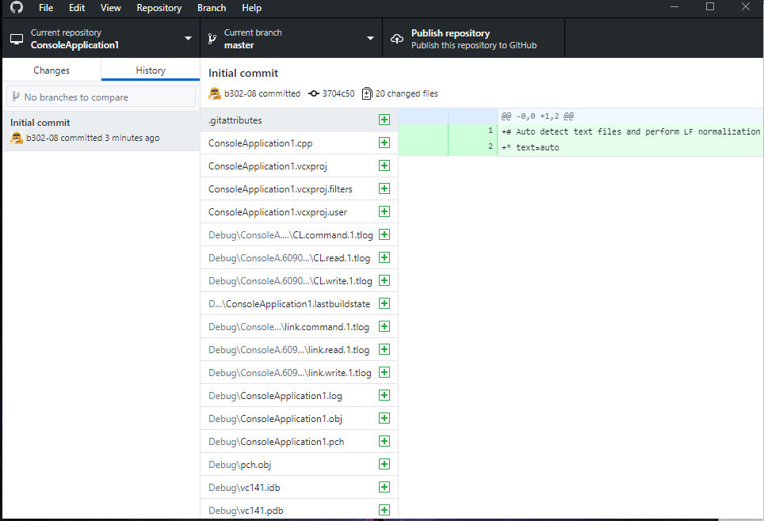 Во вкладке «History», появляются все выполненные комментарии.
7. Перед завершением работой с репозиторием нужно удалить его общего списка:
   1. ЛКМ по «Current repository»
   2. ПКМ по созданной вами репозиторий и выбираем «Remove…»

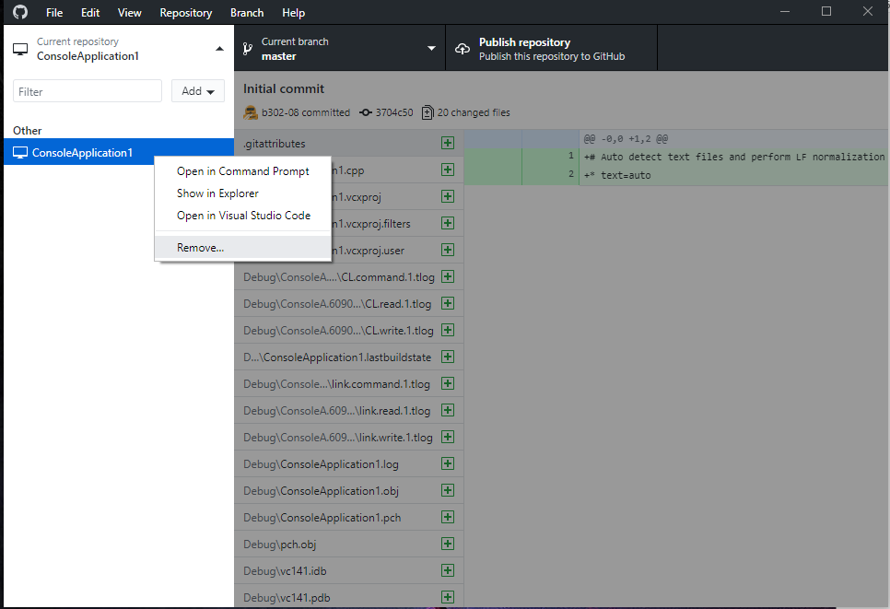

* 1. Снимаем галочку с «Also move this repository to Recycle Bin», в противном случае ваш репозиторий удалиться безвозвратно.

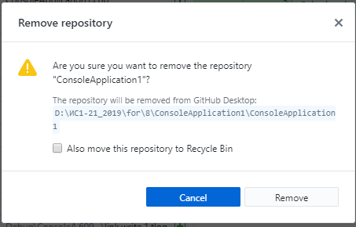

13 Для того чтобы загрузить ранее созданный вами репозиторий нажимаем «Add an Existing Repository from your hard drive…»

1. Указываем путь к папке репозиторий и нажимаем «Add repository»

